建筑节能设计报告书
公共建筑 甲类
设计编号：



工程地点 | ： | 河北-保定
建设单位 | ：
设计单位 | ：
设计人 | ：
校对人 | ：
审定人 | ：
报告日期 | : | 2025年12月19日

采用软件 | : 节能设计BECS2025 | 
软件版本 | : 20250505(PLUS)
正版授权码 | : T15531653202
研发单位 | : 北京绿建软件股份有限公司

目 录

1 建筑概况 3
2 设计依据 3
3 建筑大样 3
4 规定性指标检查 10
4.1 工程材料 10
4.2 围护结构做法简要说明 11
4.3 体形系数 12
4.4 窗墙比 13
4.5 天窗 14
4.6 屋顶 14
4.7 外墙 15
4.8 挑空楼板 20
4.9 地下车库与供暖房间之间的楼板 20
4.10 非供暖楼梯间与供暖房间隔墙 20
4.11 外窗 20
4.12 周边地面 25
4.13 采暖地下室外墙 25
4.14 变形缝 25
4.15 可开启窗扇 25
4.16 非中空窗面积比 25
4.17 规定性指标检查结论 26

建筑概况
工程名称
工程地点 | 河北-保定
气候分区 | 寒冷B区
计算建筑面积 | 地上3766㎡ 地下0㎡
建筑层数 | 地上3 地下0
建筑高度 | 12.0m
计算建筑体积 | 15931.32
计算建筑外表面积 | 4440.23
北向角度 | 90
结构类型
外墙太阳辐射吸收系数 | 0.48
屋顶太阳辐射吸收系数 | 0.48

设计依据
1. 《建筑节能与可再生能源利用通用规范》GB55015-2021
2. 《公共建筑节能设计标准》GB50189-2015
3. 《民用建筑热工设计规范》GB50176-2016
4. 《建筑幕墙、门窗通用技术条件》GB/T31433-2015

建筑大样
立面图例
1层平面
2层平面
3层平面
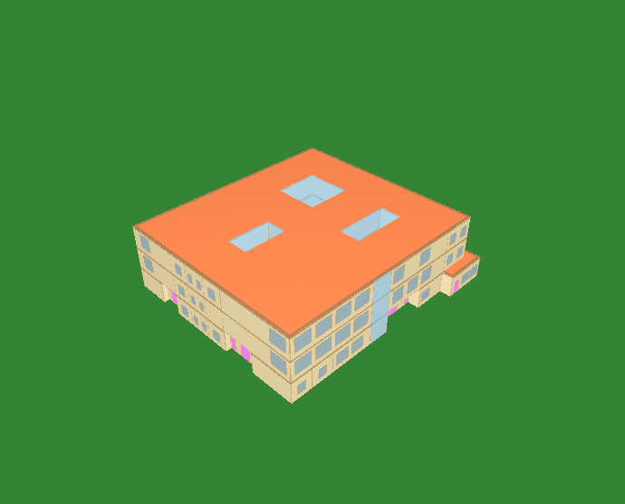
西南轴侧图
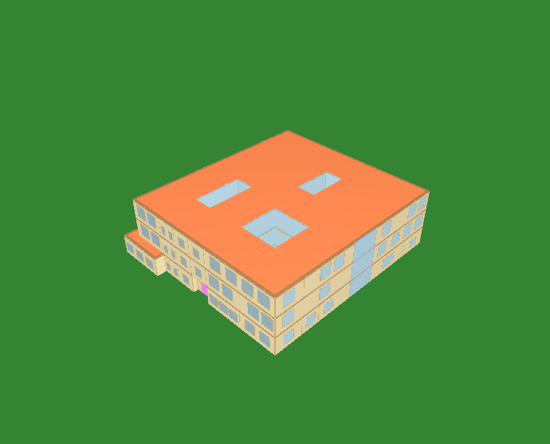
东北轴侧图
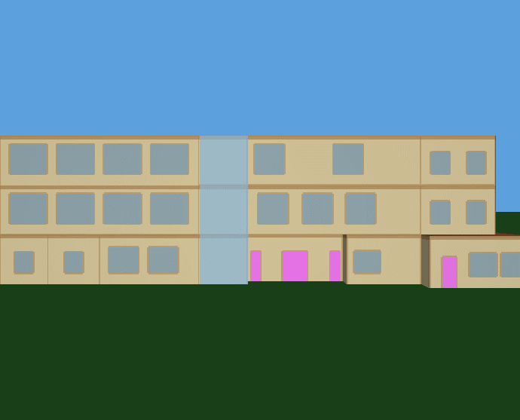
前视图
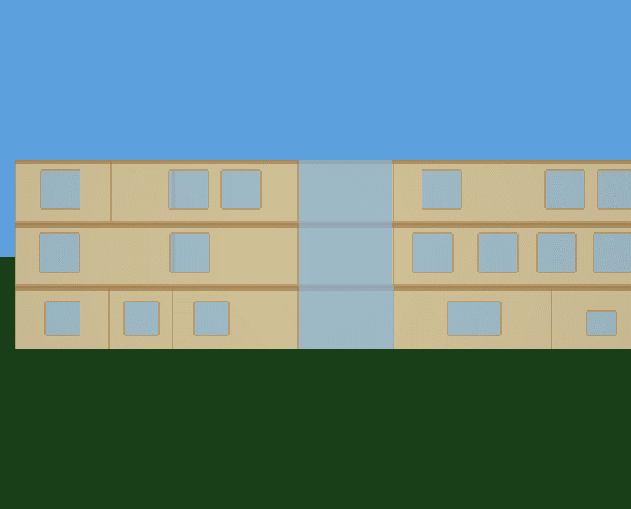
后视图

规定性指标检查

工程材料
材料名称 | 导热系数  λ | 蓄热系数  S | 密度  ρ | 比热容  Cp | 蒸汽渗透  系数u | 数据来源
材料名称 | W/(m.K) | W/(㎡.K) | kg/m³ | J/(kg.K) | g/(m.h.kPa) | 数据来源
水泥砂浆 | 0.930 | 11.370 | 1800.0 | 1050.0 | 0.0210 | 《民用建筑热工设计规范》GB50176-2016
纤维增强水泥板 | 0.520 | 8.520 | 1800.0 | 1066.0 | 0.0000 | 《浙江省居住建筑楼板构造》(2018浙J76)
厚聚乙烯薄膜 | 0.330 | 12.000 | 910.0 | 2300.0 | 0.0000
混合砂浆 | 0.870 | 10.750 | 1700.0 | 1074.4 | 0.0975 | 《民用建筑热工设计规范》GB50176-2016
隔汽层(忽略保温性能) | 5.000 | 0.111 | 1.0 | 1005.0 | 0.0100
纤维石膏板 | 0.300 | 5.200 | 1150.0 | 1230.0 | 0.0373 | 四川65%导则
钢筋混凝土 | 1.740 | 17.200 | 2500.0 | 920.0 | 0.0158 | 《民用建筑热工设计规范》GB50176-2016
正交胶合木 | 0.100 | 7.500 | 450.0 | 1600.0 | 0.0000
硬泡聚氨酯复合保温板（PUR 板） | 0.024 | 0.290 | 35.0 | 1380.0 | 0.0234
洛科威定向岩棉板80~180mm | 0.035 | 0.750 | 110.0 | 2009.1 | 0.0000
厚憎水岩棉 | 0.045 | 2.000 | 150.0 | 1000.0 | 0.0000
加气混凝土、泡沫混凝土(ρ=700) | 0.180 | 3.100 | 700.0 | 1050.0 | 0.0998 | 《民用建筑热工设计规范》GB50176-2016
涂料饰面(忽略保温性能) | 5.000 | 10.583 | 1800.0 | 171.1 | 0.0040
SBS改性沥青防水卷材 | 0.230 | 9.370 | 900.0 | 1620.0 | 0.0000 | 四川65%导则
ZGT防火保温浆料 | 0.032 | 0.691 | 160.0 | 1053.0 | 0.0140
热固型复合聚苯乙烯防火板 | 0.038 | 0.338 | 39.0 | 1380.0 | 0.0000
石材外挂板 | 2.000 | 17.000 | 2600.0 | 0.8 | 0.0080
改性玻化微珠轻质砂浆  （保温隔热型） | 0.100 | 3.120 | 600.0 | 2231.0 | 0.0000 | 《湖南省工业建筑节能设计标准》DBJ43／T003-2023
软木板（ρ=150） | 0.058 | 1.090 | 150.0 | 1890.0 | 0.0285 | 四川65%导则
四川达峰科技丙烯酸复合隔声保温材料 | 0.026 | 0.650 | 627.0 | 356.4 | 0.0000

围护结构做法简要说明
1. 屋顶：屋顶构造一 (K=0.227,D=20.847)：（由上到下）
加气混凝土、泡沫混凝土(ρ=700) 80mm＋四川达峰科技丙烯酸复合隔声保温材料 20mm＋改性玻化微珠轻质砂浆
（保温隔热型） 120mm＋隔汽层(忽略保温性能) 1.5mm＋正交胶合木 200mm＋纤维石膏板 13mm
2. 屋顶防火隔离带：屋顶防火隔离带构造一 (K=0.169,D=16.958)：（由上到下）
SBS改性沥青防水卷材 5mm＋纤维增强水泥板 15mm＋硬泡聚氨酯复合保温板（PUR 板） 100mm＋纤维增强水泥板 15mm＋厚聚乙烯薄膜 0.3mm＋ZGT防火保温浆料 2mm＋正交胶合木 200mm
3. 外墙（填充墙）：填充墙构造一 (K=0.250,D=10.707)：（由外到内）
石材外挂板 22mm＋软木板（ρ=150） 34mm＋四川达峰科技丙烯酸复合隔声保温材料 45mm＋改性玻化微珠轻质砂浆
（保温隔热型） 80mm＋隔汽层(忽略保温性能) 1.5mm＋正交胶合木 80mm＋纤维石膏板 15mm
4. 外墙防火隔离带：外墙防火隔离带构造一 (K=0.171,D=16.904)：
SBS改性沥青防水卷材 5mm＋纤维增强水泥板 15mm＋硬泡聚氨酯复合保温板（PUR 板） 100mm＋纤维增强水泥板 15mm＋隔汽层(忽略保温性能) 0.3mm＋正交胶合木 200mm
5. 热桥柱：热桥柱构造一 (K=0.188,D=12.950)：（由外到内）
水泥砂浆 20mm＋硬泡聚氨酯复合保温板（PUR 板） 100mm＋正交胶合木 150mm＋混合砂浆 20mm
6. 挑空楼板：挑空楼板构造一 (K=0.200,D=20.450)：（由上到下）
加气混凝土、泡沫混凝土(ρ=700) 80mm＋四川达峰科技丙烯酸复合隔声保温材料 30mm＋正交胶合木 200mm＋隔汽层(忽略保温性能) 1.5mm＋改性玻化微珠轻质砂浆
（保温隔热型） 80mm＋软木板（ρ=150） 34mm＋石材外挂板 22mm
7. 幕墙：88系列内平开塑料窗：5单银Low-E+16Ar+5+16Ar+5单银Low-E (K=0.900)：
传热系数0.900W/㎡.K，窗太阳得热系数0.330
8. 外窗：88系列内平开塑料窗：5单银Low-E+16Ar+5+16Ar+5单银Low-E (K=0.900)：
传热系数0.900W/㎡.K，窗太阳得热系数0.330
9. 周边地面：周边地面构造一 (K=0.323,D=2.397)：
水泥砂浆 20mm＋硬泡聚氨酯复合保温板（PUR 板） 80mm＋钢筋混凝土 120mm

体形系数

体形系数
外表面积(㎡) | 4440.23
建筑体积(m3) | 15931.32
体形系数 | 0.28
标准依据 | 《建筑节能与可再生能源利用通用规范》GB55015-2021第3.1.3条
标准要求 | 应满足表3.1.3的规定(s≤0.40)
结论 | 满足

楼层信息表
楼层 | 层高(m) | 建筑面积(㎡) | 外表面积(㎡) | 计算体积(m3)
1 | 4.000 | 1309.85 | 1041.56 | 5239.41
2 | 4.000 | 1336.49 | 1030.32 | 5345.96
3 | 4.000 | 1120.06 | 1031.86 | 5345.96
屋顶 | － | － | 1336.49 | －
合计 | 12.00 | 3766.40 | 4440.23 | 15931.32

窗墙比

窗墙比
朝向 | 立面 | 窗面积(㎡) | 墙面积(㎡) | 窗墙比
南向 | 立面1 | 482.28 | 875.98 | 0.55
北向 | 立面2 | 475.39 | 812.00 | 0.59
东向 | 立面3 | 337.47 | 656.00 | 0.51
西向 | 立面4 | 254.77 | 688.00 | 0.37

外窗表
朝向 | 立面 | 编号 | 尺寸 | 楼层 | 数量 | 单个面积  （㎡） | 合计面积  （㎡） | 总面积  （㎡）
南向 | 立面1 | BLMQ | / | 1~3 | / | / | 358.56 | 482.28
南向 | 立面1 | C1517 | 1.50×1.70 | 1 | 2 | 2.55 | 5.10 | 482.28
南向 | 立面1 | C1518 | 1.50×1.80 | 2~3 | 4 | 2.70 | 10.80 | 482.28
南向 | 立面1 | C2118 | 2.10×1.80 | 1 | 3 | 3.78 | 11.34 | 482.28
南向 | 立面1 | C2421 | 2.40×2.10 | 1 | 2 | 5.04 | 10.08 | 482.28
南向 | 立面1 | C2424 | 2.40×2.40 | 2~3 | 5 | 5.76 | 28.80 | 482.28
南向 | 立面1 | C3024 | 3.00×2.40 | 2~3 | 8 | 7.20 | 57.60 | 482.28
北向 | 立面2 | BLMQ | / | 1~3 | / | / | 383.41 | 475.39
北向 | 立面2 | C1815 | 1.80×1.50 | 1 | 1 | 2.70 | 2.70 | 475.39
北向 | 立面2 | C2121 | 2.10×2.10 | 1 | 3 | 4.41 | 13.23 | 475.39
北向 | 立面2 | C2424 | 2.40×2.40 | 2~3 | 10 | 5.76 | 57.60 | 475.39
北向 | 立面2 | C2424[0124] | 0.13×2.40 | 2 | 1 | 0.31 | 0.31 | 475.39
北向 | 立面2 | C2424[0224] | 0.24×2.40 | 3 | 1 | 0.58 | 0.58 | 475.39
北向 | 立面2 | C2424[2224] | 2.16×2.40 | 3 | 1 | 5.18 | 5.18 | 475.39
北向 | 立面2 | C2424[2324] | 2.27×2.40 | 2 | 1 | 5.45 | 5.45 | 475.39
北向 | 立面2 | C3321 | 3.30×2.10 | 1 | 1 | 6.93 | 6.93 | 475.39
东向 | 立面3 | BLMQ | / | 1~3 | / | / | 216.00 | 337.47
东向 | 立面3 | C0915 | 0.90×1.50 | 1~3 | 6 | 1.35 | 8.10 | 337.47
东向 | 立面3 | C1517 | 1.50×1.70 | 1~3 | 5 | 2.55 | 12.75 | 337.47
东向 | 立面3 | C2118 | 2.10×1.80 | 1 | 6 | 3.78 | 22.68 | 337.47
东向 | 立面3 | C2121 | 2.10×2.10 | 1 | 2 | 4.41 | 8.82 | 337.47
东向 | 立面3 | C2424 | 2.40×2.40 | 2~3 | 12 | 5.76 | 69.12 | 337.47
西向 | 立面4 | BLMQ | / | 1~3 | / | / | 208.00 | 254.77
西向 | 立面4 | C0915 | 0.90×1.50 | 1~3 | 6 | 1.35 | 8.10 | 254.77
西向 | 立面4 | C1517 | 1.50×1.70 | 1~3 | 5 | 2.55 | 12.75 | 254.77
西向 | 立面4 | C2424 | 2.40×2.40 | 2~3 | 2 | 5.76 | 11.52 | 254.77
西向 | 立面4 | C3024 | 3.00×2.40 | 2~3 | 2 | 7.20 | 14.40 | 254.77
备注：同编号幕墙存在多种尺寸，表格按总面积简化输出.

天窗

天窗外遮阳类型
已启用环境遮阳.

天窗屋顶比
本工程无此项围护结构

天窗类型
本工程无此项围护结构

屋顶

屋顶相关构造

屋顶构造一
材料名称  （由上到下） | 厚度δ | 导热系数λ | 蓄热系数S | 修正  系数 | 热阻R | 热惰性  指标
材料名称  （由上到下） | (mm) | W/(m.K) | W/(㎡.K) | α | (㎡K)/W | D=R*S
加气混凝土、泡沫混凝土(ρ=700) | 80 | 0.180 | 3.100 | 1.00 | 0.444 | 1.378
四川达峰科技丙烯酸复合隔声保温材料 | 20 | 0.026 | 0.650 | 1.00 | 0.769 | 0.500
改性玻化微珠轻质砂浆  （保温隔热型） | 120 | 0.100 | 3.120 | 1.20 | 1.000 | 3.744
隔汽层(忽略保温性能) | 1.5 | 5.000 | 0.111 | 1.00 | 0.000 | 0.000
正交胶合木 | 200 | 0.100 | 7.500 | 1.00 | 2.000 | 15.000
纤维石膏板 | 13 | 0.300 | 5.200 | 1.00 | 0.043 | 0.225
各层之和∑ | 434.5 | － | － | － | 4.257 | 20.847
外表面太阳辐射吸收系数 | 0.48[默认]
传热系数K=1/(0.15+∑R) | 0.23

屋顶防火隔离带构造一
材料名称  （由上到下） | 厚度δ | 导热系数λ | 蓄热系数S | 修正  系数 | 热阻R | 热惰性  指标
材料名称  （由上到下） | (mm) | W/(m.K) | W/(㎡.K) | α | (㎡K)/W | D=R*S
SBS改性沥青防水卷材 | 5 | 0.230 | 9.370 | 1.00 | 0.022 | 0.204
纤维增强水泥板 | 15 | 0.520 | 8.520 | 1.10 | 0.026 | 0.246
硬泡聚氨酯复合保温板（PUR 板） | 100 | 0.024 | 0.290 | 1.15 | 3.623 | 1.208
纤维增强水泥板 | 15 | 0.520 | 8.520 | 1.10 | 0.026 | 0.246
厚聚乙烯薄膜 | 0.3 | 0.330 | 12.000 | 1.00 | 0.001 | 0.011
ZGT防火保温浆料 | 2 | 0.032 | 0.691 | 1.00 | 0.063 | 0.043
正交胶合木 | 200 | 0.100 | 7.500 | 1.00 | 2.000 | 15.000
各层之和∑ | 337.3 | － | － | － | 5.761 | 16.958
外表面太阳辐射吸收系数 | 0.48[默认]
传热系数K=1/(0.15+∑R) | 0.17

屋顶平均热工特性
构造名称 | 面积(㎡) | 面积所占比例 | 传热系数K  W / (㎡K) | 热惰性  指标D | 太阳辐射  吸收系数
屋顶构造一 | 1250.74 | 0.936 | 0.23 | 20.85 | 0.48
屋顶防火隔离带构造一 | 85.26 | 0.064 | 0.17 | 16.96 | 0.48
合计 | 1335.99 | 1.000 | 0.22 | 20.60 | 0.48
标准依据 | 《建筑节能与可再生能源利用通用规范》GB55015-2021第3.1.10条
标准要求 | S≤0.30,K≤0.40或0.30<S≤0.50,K≤0.35
结论 | 满足

外墙

外墙相关构造

填充墙构造一
材料名称  （由外到内） | 厚度δ | 导热系数λ | 蓄热系数S | 修正  系数 | 热阻R | 热惰性  指标
材料名称  （由外到内） | (mm) | W/(m.K) | W/(㎡.K) | α | (㎡K)/W | D=R*S
石材外挂板 | 22 | 2.000 | 17.000 | 1.00 | 0.011 | 0.187
软木板（ρ=150） | 34 | 0.058 | 1.090 | 1.00 | 0.586 | 0.639
四川达峰科技丙烯酸复合隔声保温材料 | 45 | 0.026 | 0.650 | 1.00 | 1.731 | 1.125
改性玻化微珠轻质砂浆  （保温隔热型） | 80 | 0.100 | 3.120 | 1.20 | 0.667 | 2.496
隔汽层(忽略保温性能) | 1.5 | 5.000 | 0.111 | 1.00 | 0.000 | 0.000
正交胶合木 | 80 | 0.100 | 7.500 | 1.00 | 0.800 | 6.000
纤维石膏板 | 15 | 0.300 | 5.200 | 1.00 | 0.050 | 0.260
各层之和∑ | 277.5 | － | － | － | 3.845 | 10.707
外表面太阳辐射吸收系数 | 0.48[默认]
传热系数K=1/(0.15+∑R) | 0.25

外墙防火隔离带构造一
材料名称 | 厚度δ | 导热系数λ | 蓄热系数S | 修正  系数 | 热阻R | 热惰性  指标
材料名称 | (mm) | W/(m.K) | W/(㎡.K) | α | (㎡K)/W | D=R*S
SBS改性沥青防水卷材 | 5 | 0.230 | 9.370 | 1.00 | 0.022 | 0.204
纤维增强水泥板 | 15 | 0.520 | 8.520 | 1.10 | 0.026 | 0.246
硬泡聚氨酯复合保温板（PUR 板） | 100 | 0.024 | 0.290 | 1.15 | 3.623 | 1.208
纤维增强水泥板 | 15 | 0.520 | 8.520 | 1.10 | 0.026 | 0.246
隔汽层(忽略保温性能) | 0.3 | 5.000 | 0.111 | 1.00 | 0.000 | 0.000
正交胶合木 | 200 | 0.100 | 7.500 | 1.00 | 2.000 | 15.000
各层之和∑ | 335.3 | － | － | － | 5.697 | 16.904
外表面太阳辐射吸收系数 | 0.48[默认]
传热系数K=1/(0.15+∑R) | 0.17

热桥柱构造一
材料名称  （由外到内） | 厚度δ | 导热系数λ | 蓄热系数S | 修正  系数 | 热阻R | 热惰性  指标
材料名称  （由外到内） | (mm) | W/(m.K) | W/(㎡.K) | α | (㎡K)/W | D=R*S
水泥砂浆 | 20 | 0.930 | 11.370 | 1.00 | 0.022 | 0.245
硬泡聚氨酯复合保温板（PUR 板） | 100 | 0.024 | 0.290 | 1.15 | 3.623 | 1.208
正交胶合木 | 150 | 0.100 | 7.500 | 1.00 | 1.500 | 11.250
混合砂浆 | 20 | 0.870 | 10.750 | 1.00 | 0.023 | 0.247
各层之和∑ | 290 | － | － | － | 5.168 | 12.950
外表面太阳辐射吸收系数 | 0.48[默认]
传热系数K=1/(0.15+∑R) | 0.19

外墙线性热桥
朝向 | 热桥部位 | 索引号 | 线传热系数Ψ  [W/(m.K)] | 热桥长度L  (m) | L*Ψ  (W/K)
南 | 外墙－屋顶 | OW-R5 | 0.170 | 44.00 | 7.48
南 | 外墙－窗左右口 | OW-WR4 | 0.120 | 122.60 | 14.71
南 | 外墙－窗上口 | OW-WU4 | 0.120 | 60.90 | 7.31
南 | 外墙－窗下口 | OW-WB8 | 0.120 | 56.10 | 6.73
南 | 外墙－凹墙角 | OW-C2 | 0.01/2=0.005 | 4.00 | 0.02
南 | 外墙－挑空楼板 | OW-FW2 | 0.160 | 8.00 | 1.28
南 | 合计 |  |  |  | 37.53
北 | 外墙－屋顶 | OW-R5 | 0.170 | 35.97 | 6.11
北 | 外墙－窗左右口 | OW-WR4 | 0.120 | 87.00 | 10.44
北 | 外墙－窗上口 | OW-WU4 | 0.120 | 40.20 | 4.82
北 | 外墙－窗下口 | OW-WB8 | 0.120 | 40.20 | 4.82
北 | 外墙－凹墙角 | OW-C2 | 0.01/2=0.005 | 8.00 | 0.04
北 | 合计 |  |  |  | 26.24
东 | 外墙－屋顶 | OW-R5 | 0.170 | 46.00 | 7.82
东 | 外墙－窗左右口 | OW-WR4 | 0.120 | 127.60 | 15.31
东 | 外墙－窗上口 | OW-WU4 | 0.120 | 60.30 | 7.24
东 | 外墙－窗下口 | OW-WB8 | 0.120 | 58.50 | 7.02
东 | 外墙－凹墙角 | OW-C2 | 0.01/2=0.005 | 8.00 | 0.04
东 | 外墙－挑空楼板 | OW-FW2 | 0.160 | 4.00 | 0.64
东 | 合计 |  |  |  | 38.07
西 | 外墙－屋顶 | OW-R5 | 0.170 | 38.00 | 6.46
西 | 外墙－窗左右口 | OW-WR4 | 0.120 | 69.20 | 8.30
西 | 外墙－窗上口 | OW-WU4 | 0.120 | 28.10 | 3.37
西 | 外墙－窗下口 | OW-WB8 | 0.120 | 23.70 | 2.84
西 | 外墙－凹墙角 | OW-C2 | 0.01/2=0.005 | 4.00 | 0.02
西 | 外墙－挑空楼板 | OW-FW2 | 0.160 | 10.00 | 1.60
西 | 合计 |  |  |  | 22.60
总计 |  |  |  |  | 124.44

热桥节点图
外墙－屋顶：OW-R5 | 外墙－窗左右口：OW-WR4
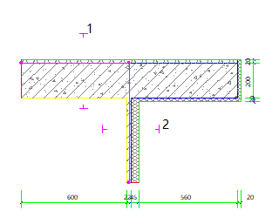 | 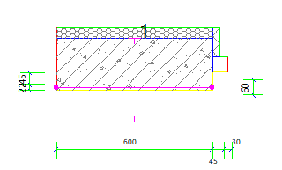

外墙－窗上口：OW-WU4 | 外墙－窗下口：OW-WB8
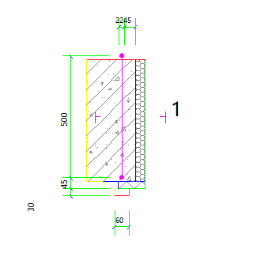 | 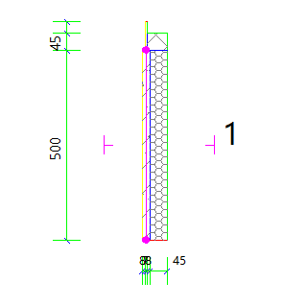

外墙－凹墙角：OW-C2 | 外墙－挑空楼板：OW-FW2
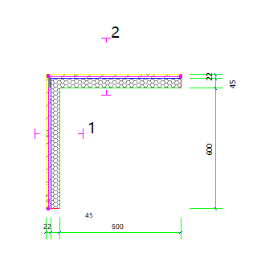 | 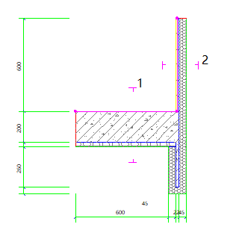

标准指定的外墙平均传热系数计算方法
采用基于二维传热计算的线性传热系数方法，一个单元墙体的平均传热系数用下式计算：
$K_{m}=K+\frac{\sum{ψ_{j}l_{j}}}{A}$ W/(m²K)
式中 K_{m} —— 单元墙体的平均传热系数，W/(m²K)；
K —— 单元墙体的主断面传热系数，W/(m²K)；
ψ_{j} —— 单元墙体上的第j个结构性热桥的线传热系数，W/(mK)；
l_{j} —— 单元墙体第j个结构性热桥的计算长度，m；
A —— 单元墙体的面积， m²

外墙平均热工特性
1. 南向
构造名称 | 构件  类型 | 面积(㎡) | 面积所占比例 | 传热系数K  W / (㎡K) | 热惰性  指标D | 太阳辐射  吸收系数
填充墙构造一 | 主墙体 | 342.11 | 0.840 | 0.25 | 10.71 | 0.48
外墙防火隔离带构造一 | 隔离带 | 65.15 | 0.160 | 0.17 | 16.90 | 0.48
合计 |  | 407.26 | 1.000 | 0.24 | 11.70 | 0.48
考虑线性热桥后K | 0.24 + 37.53/407.26 = 0.33
2. 北向
构造名称 | 构件  类型 | 面积(㎡) | 面积所占比例 | 传热系数K  W / (㎡K) | 热惰性  指标D | 太阳辐射  吸收系数
填充墙构造一 | 主墙体 | 303.92 | 0.834 | 0.25 | 10.71 | 0.48
外墙防火隔离带构造一 | 隔离带 | 60.49 | 0.166 | 0.17 | 16.90 | 0.48
合计 |  | 364.40 | 1.000 | 0.24 | 11.74 | 0.48
考虑线性热桥后K | 0.24 + 26.24/364.40 = 0.31
3. 东向
构造名称 | 构件  类型 | 面积(㎡) | 面积所占比例 | 传热系数K  W / (㎡K) | 热惰性  指标D | 太阳辐射  吸收系数
填充墙构造一 | 主墙体 | 281.69 | 0.853 | 0.25 | 10.71 | 0.48
外墙防火隔离带构造一 | 隔离带 | 48.54 | 0.147 | 0.17 | 16.90 | 0.48
合计 |  | 330.23 | 1.000 | 0.24 | 11.62 | 0.48
考虑线性热桥后K | 0.24 + 38.07/330.23 = 0.36
4. 西向
构造名称 | 构件  类型 | 面积(㎡) | 面积所占比例 | 传热系数K  W / (㎡K) | 热惰性  指标D | 太阳辐射  吸收系数
填充墙构造一 | 主墙体 | 386.50 | 0.883 | 0.25 | 10.71 | 0.48
外墙防火隔离带构造一 | 隔离带 | 51.33 | 0.117 | 0.17 | 16.90 | 0.48
合计 |  | 437.83 | 1.000 | 0.24 | 11.43 | 0.48
考虑线性热桥后K | 0.24 + 22.60/437.83 = 0.29
5. 总体
构造名称 | 构件  类型 | 面积(㎡) | 面积所占比例 | 传热系数K  W / (㎡K) | 热惰性  指标D | 太阳辐射  吸收系数
填充墙构造一 | 主墙体 | 1314.22 | 0.854 | 0.25 | 10.71 | 0.48
外墙防火隔离带构造一 | 隔离带 | 225.51 | 0.146 | 0.17 | 16.90 | 0.48
合计 |  | 1539.73 | 1.000 | 0.24 | 11.61 | 0.48
考虑线性热桥后K | 0.24 + 124.44/1539.73 = 0.32
标准依据 | 《建筑节能与可再生能源利用通用规范》GB55015-2021第3.1.10条
标准要求 | S≤0.30,K≤0.50或0.30<S≤0.50,K≤0.45
结论 | 满足

挑空楼板

挑空楼板构造一
材料名称  （由上到下） | 厚度δ | 导热系数λ | 蓄热系数S | 修正  系数 | 热阻R | 热惰性  指标
材料名称  （由上到下） | (mm) | W/(m.K) | W/(㎡.K) | α | (㎡K)/W | D=R*S
加气混凝土、泡沫混凝土(ρ=700) | 80 | 0.180 | 3.100 | 1.00 | 0.444 | 1.378
四川达峰科技丙烯酸复合隔声保温材料 | 30 | 0.026 | 0.650 | 1.00 | 1.154 | 0.750
正交胶合木 | 200 | 0.100 | 7.500 | 1.00 | 2.000 | 15.000
隔汽层(忽略保温性能) | 1.5 | 5.000 | 0.111 | 1.00 | 0.000 | 0.000
改性玻化微珠轻质砂浆  （保温隔热型） | 80 | 0.100 | 3.120 | 1.20 | 0.667 | 2.496
软木板（ρ=150） | 34 | 0.058 | 1.090 | 1.00 | 0.586 | 0.639
石材外挂板 | 22 | 2.000 | 17.000 | 1.00 | 0.011 | 0.187
各层之和∑ | 447.5 | － | － | － | 4.862 | 20.450
传热系数K=1/(0.15+∑R) | 0.20
标准依据 | 《建筑节能与可再生能源利用通用规范》GB55015-2021第3.1.10条
标准要求 | S≤0.30,K≤0.50或0.30<S≤0.50,K≤0.45
结论 | 满足

地下车库与供暖房间之间的楼板
本工程无此项围护结构

非供暖楼梯间与供暖房间隔墙
本工程无此项围护结构

外窗

外窗构造
序号 | 构造名称 | 构造  编号 | 传热系数 | 窗太阳  得热系数 | 可见光透射比
1 | 88系列内平开塑料窗：5单银Low-E+16Ar+5+16Ar+5单银Low-E | 130 | 0.90 | 0.33 | 0.620
1 | 88系列内平开塑料窗：5单银Low-E+16Ar+5+16Ar+5单银Low-E | 窗编号
1 | 88系列内平开塑料窗：5单银Low-E+16Ar+5+16Ar+5单银Low-E | BLMQ
1 | 来源：《北京居住建筑节能设计标准》DB11/891-2020
2 | 88系列内平开塑料窗：5单银Low-E+16Ar+5+16Ar+5单银Low-E | 18 | 0.90 | 0.33 | 0.620
2 | 88系列内平开塑料窗：5单银Low-E+16Ar+5+16Ar+5单银Low-E | 窗编号
2 | 88系列内平开塑料窗：5单银Low-E+16Ar+5+16Ar+5单银Low-E | C0915，C1517，C2118，C2121，C2424，C3024，C1518，C2421，C1815，C2424[0124]，C2424[0224]，C2424[2224]，C2424[2324]，C3321
2 | 来源：《北京居住建筑节能设计标准》DB11/891-2020

外遮阳类型
已启用环境遮阳.

自定义外遮阳
序号 | 编号 | 夏季外遮阳系数 | 冬季外遮阳系数 | 平均外遮阳系数 | 备注
1 | 自定义外遮阳0 | 0.500 | 1.000 | 0.750

平均传热系数
1. 南向：
立面1
序号 | 门窗  编号 | 楼层 | 数量 | 单个面积  （㎡） | 总面积  （㎡） | 构造  编号 | 传热系数
1 | BLMQ | 1~3 | / | / | 358.56 | 130 | 0.900
2 | C1517 | 1 | 2 | 2.55 | 5.10 | 18 | 0.900
3 | C1518 | 2~3 | 4 | 2.70 | 10.80 | 18 | 0.900
4 | C2118 | 1 | 3 | 3.78 | 11.34 | 18 | 0.900
5 | C2421 | 1 | 2 | 5.04 | 10.08 | 18 | 0.900
6 | C2424 | 2~3 | 5 | 5.76 | 28.80 | 18 | 0.900
7 | C3024 | 2~3 | 8 | 7.20 | 57.60 | 18 | 0.900
立面总面积(㎡) |  |  | 482.28 | 立面平均传热系数 |  |  | 0.900
2. 北向：
立面2
序号 | 门窗  编号 | 楼层 | 数量 | 单个面积  （㎡） | 总面积  （㎡） | 构造  编号 | 传热系数
1 | BLMQ | 1~3 | / | / | 383.41 | 130 | 0.900
2 | C1815 | 1 | 1 | 2.70 | 2.70 | 18 | 0.900
3 | C2121 | 1 | 3 | 4.41 | 13.23 | 18 | 0.900
4 | C2424 | 2~3 | 10 | 5.76 | 57.60 | 18 | 0.900
5 | C2424[0124] | 2 | 1 | 0.31 | 0.31 | 18 | 0.900
6 | C2424[0224] | 3 | 1 | 0.58 | 0.58 | 18 | 0.900
7 | C2424[2224] | 3 | 1 | 5.18 | 5.18 | 18 | 0.900
8 | C2424[2324] | 2 | 1 | 5.45 | 5.45 | 18 | 0.900
9 | C3321 | 1 | 1 | 6.93 | 6.93 | 18 | 0.900
立面总面积(㎡) |  |  | 475.39 | 立面平均传热系数 |  |  | 0.900

3. 东向：
立面3
序号 | 门窗  编号 | 楼层 | 数量 | 单个面积  （㎡） | 总面积  （㎡） | 构造  编号 | 传热系数
1 | BLMQ | 1~3 | / | / | 216.00 | 130 | 0.900
2 | C0915 | 1~3 | 6 | 1.35 | 8.10 | 18 | 0.900
3 | C1517 | 1~3 | 5 | 2.55 | 12.75 | 18 | 0.900
4 | C2118 | 1 | 6 | 3.78 | 22.68 | 18 | 0.900
5 | C2121 | 1 | 2 | 4.41 | 8.82 | 18 | 0.900
6 | C2424 | 2~3 | 12 | 5.76 | 69.12 | 18 | 0.900
立面总面积(㎡) |  |  | 337.47 | 立面平均传热系数 |  |  | 0.900

4. 西向：
立面4
序号 | 门窗  编号 | 楼层 | 数量 | 单个面积  （㎡） | 总面积  （㎡） | 构造  编号 | 传热系数
1 | BLMQ | 1~3 | / | / | 208.00 | 130 | 0.900
2 | C0915 | 1~3 | 6 | 1.35 | 8.10 | 18 | 0.900
3 | C1517 | 1~3 | 5 | 2.55 | 12.75 | 18 | 0.900
4 | C2424 | 2~3 | 2 | 5.76 | 11.52 | 18 | 0.900
5 | C3024 | 2~3 | 2 | 7.20 | 14.40 | 18 | 0.900
立面总面积(㎡) |  |  | 254.77 | 立面平均传热系数 |  |  | 0.900

综合太阳得热系数
1. 南向：
立面1
序号 | 门窗  编号 | 楼层 | 数量 | 单个面积（㎡） | 总面积（㎡） | 构造  编号 | 窗太阳  得热系数 | 遮阳类型  或编号 | 外遮阳系数  (含环境遮阳) | 综合太阳  得热系数
1 | BLMQ | 1~3 | / | / | 358.56 | 130 | 0.330 |  | 1.000 | 0.330
2 | C1517 | 1 | 2 | 2.55 | 5.10 | 18 | 0.330 | 自定义外遮阳0 | 1.000 | 0.330
3 | C1518 | 2~3 | 4 | 2.70 | 10.80 | 18 | 0.330 | 自定义外遮阳0 | 1.000 | 0.330
4 | C2118 | 1 | 3 | 3.78 | 11.34 | 18 | 0.330 | 自定义外遮阳0 | 1.000 | 0.330
5 | C2421 | 1 | 2 | 5.04 | 10.08 | 18 | 0.330 | 自定义外遮阳0 | 1.000 | 0.330
6 | C2424 | 2~3 | 5 | 5.76 | 28.80 | 18 | 0.330 | 自定义外遮阳0 | 1.000 | 0.330
7 | C3024 | 2~3 | 8 | 7.20 | 57.60 | 18 | 0.330 | 自定义外遮阳0 | 1.000 | 0.330
立面总面积(㎡) |  |  |  |  | 482.28 | 立面平均综合太阳得热系数 |  |  |  | 0.330
2. 北向：
立面2
序号 | 门窗  编号 | 楼层 | 数量 | 单个面积（㎡） | 总面积（㎡） | 构造  编号 | 窗太阳  得热系数 | 综合太阳  得热系数
1 | BLMQ | 1~3 | / | / | 383.41 | 130 | 0.330 | 0.330
2 | C1815 | 1 | 1 | 2.70 | 2.70 | 18 | 0.330 | 0.330
3 | C2121 | 1 | 3 | 4.41 | 13.23 | 18 | 0.330 | 0.330
4 | C2424 | 2~3 | 10 | 5.76 | 57.60 | 18 | 0.330 | 0.330
5 | C2424[0124] | 2 | 1 | 0.31 | 0.31 | 18 | 0.330 | 0.330
6 | C2424[0224] | 3 | 1 | 0.58 | 0.58 | 18 | 0.330 | 0.330
7 | C2424[2224] | 3 | 1 | 5.18 | 5.18 | 18 | 0.330 | 0.330
8 | C2424[2324] | 2 | 1 | 5.45 | 5.45 | 18 | 0.330 | 0.330
9 | C3321 | 1 | 1 | 6.93 | 6.93 | 18 | 0.330 | 0.330
立面总面积(㎡) |  |  |  |  | 475.39 | 立面平均综合太阳得热系数 |  | 0.330

3. 东向：
立面3
序号 | 门窗  编号 | 楼层 | 数量 | 单个面积（㎡） | 总面积（㎡） | 构造  编号 | 窗太阳  得热系数 | 遮阳类型  或编号 | 外遮阳系数  (含环境遮阳) | 综合太阳  得热系数
1 | BLMQ | 1~3 | / | / | 216.00 | 130 | 0.330 |  | 1.000 | 0.330
2 | C0915 | 1~3 | 6 | 1.35 | 8.10 | 18 | 0.330 | 自定义外遮阳0 | 1.000 | 0.330
3 | C1517 | 1~3 | 5 | 2.55 | 12.75 | 18 | 0.330 | 自定义外遮阳0 | 1.000 | 0.330
4 | C2118 | 1 | 6 | 3.78 | 22.68 | 18 | 0.330 | 自定义外遮阳0 | 1.000 | 0.330
5 | C2121 | 1 | 2 | 4.41 | 8.82 | 18 | 0.330 | 自定义外遮阳0 | 1.000 | 0.330
6 | C2424 | 2~3 | 12 | 5.76 | 69.12 | 18 | 0.330 | 自定义外遮阳0 | 1.000 | 0.330
立面总面积(㎡) |  |  |  |  | 337.47 | 立面平均综合太阳得热系数 |  |  |  | 0.330

4. 西向：
立面4
序号 | 门窗  编号 | 楼层 | 数量 | 单个面积（㎡） | 总面积（㎡） | 构造  编号 | 窗太阳  得热系数 | 遮阳类型  或编号 | 外遮阳系数  (含环境遮阳) | 综合太阳  得热系数
1 | BLMQ | 1~3 | / | / | 208.00 | 130 | 0.330 |  | 1.000 | 0.330
2 | C0915 | 1~3 | 6 | 1.35 | 8.10 | 18 | 0.330 | 自定义外遮阳0 | 1.000 | 0.330
3 | C1517 | 1~3 | 5 | 2.55 | 12.75 | 18 | 0.330 | 自定义外遮阳0 | 1.000 | 0.330
4 | C2424 | 2~3 | 2 | 5.76 | 11.52 | 18 | 0.330 | 自定义外遮阳0 | 1.000 | 0.330
5 | C3024 | 2~3 | 2 | 7.20 | 14.40 | 18 | 0.330 | 自定义外遮阳0 | 1.000 | 0.330
立面总面积(㎡) |  |  |  |  | 254.77 | 立面平均综合太阳得热系数 |  |  |  | 0.330

总体热工
朝向 | 立面 | 面积 | 传热系数 | 综合太阳得热系数 | 窗墙比 | 标准要求 | 结论
南向 | 立面1 | 482.28 | 0.90 | 0.33 | 0.55 | K≤1.80, SHGC≤0.35 | 满足
北向 | 立面2 | 475.39 | 0.90 | 0.33 | 0.59 | K≤1.80, SHGC(不要求) | 满足
东向 | 立面3 | 337.47 | 0.90 | 0.33 | 0.51 | K≤1.80, SHGC≤0.35 | 满足
西向 | 立面4 | 254.77 | 0.90 | 0.33 | 0.37 | K≤2.00, SHGC≤0.40 | 满足
综合平均 |  | 1549.91 | 0.90 | 0.33 | 0.51
标准依据 | 《建筑节能与可再生能源利用通用规范》GB55015-2021第3.1.10条
标准要求 | 应满足表3.1.10-3的规定
结论 | 满足
注：本表所统计的外窗包含凸窗。

周边地面

周边地面构造一
材料名称 | 厚度δ | 导热系数λ | 蓄热系数S | 修正  系数 | 热阻R | 热惰性  指标
材料名称 | (mm) | W/(m.K) | W/(㎡.K) | α | (㎡K)/W | D=R*S
水泥砂浆 | 20 | 0.930 | 11.370 | 1.00 | 0.022 | 0.245
硬泡聚氨酯复合保温板（PUR 板） | 80 | 0.024 | 0.290 | 1.15 | 2.899 | 0.967
钢筋混凝土 | 120 | 1.740 | 17.200 | 1.00 | 0.069 | 1.186
各层之和∑ | 220 | － | － | － | 2.989 | 2.397
保温材料层R | 2.90
标准依据 | 《建筑节能与可再生能源利用通用规范》GB55015-2021第3.1.10条
标准要求 | R≥0.60
结论 | 满足
备注：用灰色显示的材料是非保温材料。

采暖地下室外墙
本工程无此项围护结构

变形缝
本工程无此项围护结构

可开启窗扇
通风换气装置 | 不满足自然通风房间设置机械通风换气装置
标准依据 | 《建筑节能与可再生能源利用通用规范》GB55015-2021第3.1.14条
标准要求 | 主要功能房间外窗(含透光幕墙)应设置可开启窗扇或通风换气装置
结论 | 满足

非中空窗面积比
朝向 | 立面 | 非中空玻璃  面积(㎡) | 透光面积(㎡) | 非中空面积比 | 限值 | 结论
南向 | 立面1 | 0.00 | 482.28 | 0.00 | 0.15 | 满足
北向 | 立面2 | 0.00 | 475.39 | 0.00 | 0.15 | 满足
东向 | 立面3 | 0.00 | 337.47 | 0.00 | 0.15 | 满足
西向 | 立面4 | 0.00 | 254.77 | 0.00 | 0.15 | 满足
标准依据 |  | 《建筑节能与可再生能源利用通用规范》GB55015-2021第3.1.13条
标准要求 |  | 非中空玻璃的面积≤同一立面透光面积的15%
结论 |  | 满足

规定性指标检查结论
序号 | 检查项 | 结论 | 可否性能权衡
1 | 体形系数 | 满足
2 | 天窗类型 | 无屋顶透光部分
3 | 屋顶 | 满足
4 | 外墙 | 满足
5 | 挑空楼板 | 满足
6 | 外窗 | 满足
7 | 周边地面 | 满足
8 | 可开启窗扇 | 满足
9 | 非中空窗面积比 | 满足
结论 |  | 满足

□说明：本工程所有规定性指标满足《建筑节能与可再生能源利用通用规范》GB55015-2021的规定。

